**Indgreb i et ligevægtssystem**

**Formål:**

At undersøge virkningen af forskellige indgreb i ligevægtssystemet:

Fe3+(aq) + SCN-(aq) ⇌ FeSCN2+(aq) (reaktion 1)

**Teori:**

Jern(III)-ioner (Fe3+) reagerer med thiocyanat-ioner (SCN-), derved dannes der en kompleks ion, (FeSCN2+). FeSCN2+ ionen er rød og Fe3+ ionen i en vandig opløsning er gullig.

**Fe3+(aq) + SCN-(aq)** ⇌ **FeSCN2+(aq)** **(reaktion 1)**

Gullig Farveløs Rød

I de følgende forsøg laves der forskellige ydre indgreb i ovenstående ligevægtssystem (reaktion 1), med undtagelse af 4a. Her er det en stor fordel, at det dannede kompleks er farvet rødt (FeSCN2+) og at Jern(III)-ionerne i vandig opløsning er gullig og at thiocyanationen er farveløs. Dermed kan det let vurderes om ligevægten er forskudt mod venstre (primært gullig) eller mod højre (primært rødlig). Ved at vurdere farveændringerne, kan det afgøres, om der sker noget og evt. hvad der sker ved de enkelte indgreb og i hvilken retning ligevægten evt. er blevet forskudt.

|  |  |
| --- | --- |
| **Kemikalier** | |
| *Opløsninger:*   * 0,1 M Fe(NO3)3 * 0,1 M NH4SCN (eller 0,1 M KSCN) * 0,1 M AgNO3 | *Faste stoffer:*   * Fe(NO3)3 * NH4SCN (eller KSCN) * Ascorbinsyre * Is (eller fryser) |

**Fremgangsmåde**

Lav en basisopløsning således:

Fyld 200 mL vand i et 250 mL bægerglas. Tilsæt 10 mL 0,1 M Fe(NO3)3 og rør rundt med en spatel, tilsæt dernæst 10 mL 0,1 M NH4SCN, rør igen rundt.

* Noter hvad der sker.   
  Den bliver lidt lysere
* Er reaktionshastigheden stor eller lille? (noter ca. hvor lang tid det tager før der ikke længere sker en evt. farveændring).  
  Det tog cirka 15. sekunder for at reaktion til at blive færdig.
* 7 reagensglas fyldes ca. 1/3 op med den fremstillede basisopløsning.
* Et af glassene anvendes som reference når I skal sammenligne farverne, de resterende 7 skal anvendes til forsøg. *(Hint: skriv navne på glassene: reference, 1, 2, 3, 4a, 4b, 5, 6 og 7 osv)*

**Teori og opgaver til basisopløsning**

* Opskriv ligevægtsloven for reaktionen mellem Fe3+, SCN- og FeSCN2+ (reaktion 1)
* Opskriv reaktionsbrøken for reaktion 1
* Opskriv reaktionen for NH4SCN(s) (eller KSCN(s)) der opløses i vand (Hint: brug tabel 8 fra kemi C bogen samt reaktion 1 for at bestemme hvilke ioner der dannes)
* Opskriv reaktionen for Fe(NO3)3(s) der opløses i vand (Hint: brug tabel 8 fra kemi C bogen samt reaktion 1 for at bestemme hvilke ioner der dannes)
* Beregn reaktionsbrøkens værdi umiddelbart efter Fe(NO3)3 og NH4SCN er tilsat (Hint: brug de aktuelle koncentrationer lige efter sammenblanding og udregn derfra værdien af reaktionsbrøken).

**Forsøg nr. 1 - temperaturændring**

I dette forsøg undersøges det hvorledes ligevægten forskydes for reaktion 1 ved at ændre temperaturen. Dette gøres ved at placere 3 reagensglas indeholdende basisopløsning i hhv. kogende vand, vand der er stuetemperatur og 0°C koldt vand.

Lav 2 vandbade (et koldt og et varmt). Dvs. hæld det opvarmede vand i et bægerglas og sæt reagensglasset med basisopløsningen i vandbadet. Gør nu det samme hvor der i stedet for at bruge varmt vand bruges koldt vand med isterninger i. Brug med fordel en el-kedel til at få varmt vand.

Nu er reagensglassene med basisopløsningerne placeret i et varmt og koldt vandbad samt et reagensglas som står i rummet med stuetemperatur. Lad reagensglassene stå i et stykke tid så der sker en temperatur udjævning fra vandbadene. Lad dem stå et stykke tid og observer løbende farven på væsken i reagensglassene. Noter væskernes farve i reagensglassene og hvornår farven ikke længere ændrer sig i reagensglassene. Tag et billede af jeres reagensglas ved starten af forsøget og når i mener der er ligevægt.

**Opløsning i varme vand bliv lysere**

Opgaver til forsøg 1:

* Hvilke ydre indgreb er der foretaget i dette forsøg på ligevægtssystemet?  
  Ved tilføjelsen af Fe(NO3)3 til Jern(III)-ioner (Fe3+), så øger du koncentrationen af Jern(III)-ioner i reaktionen. Dette kan så pårvirke ligevægten ved at skubbe reaktionen, og så vil det danne mere , da der er flere Jern(III)-ioner til rådighed i forhold til reaktanterne.
* Indsæt billede af jeres 3 forsøgsresultater. Dvs. et billede af systemet (opløsningen i reagensglasset) ved høj temperatur, stuetemperatur og lav temperatur. Dette svarer til at observere reaktionen/systemet på makroskopisk niveau.

* I hvilken retning forskydes reaktionen når man hæver og sænker temperaturen?

Den forskydes mod venstre når man sænker temperaturen og til højre når man hæver temperaturen.

* Ud fra dette skal det afgøres om reaktionen mod højre er exoterm eller endoterm (Hint: brug Le Chateliers princip og jeres makroskopiske observationer, dvs. farven på opløsningen).

Når man blander Fe(NO3)3 med vand, afgiver reaktionen varme, hvilket er en indikation af, at det er en exoterm reaktion. Dette betyder, at reaktionen producerer varme som et produkt. Når jern(III)-ioner (Fe^3+) er i opløsning, kan de danne farver som FeSCN^2+ med ligander. Dannelse af disse komplekser kan også være exoterme eller endoterme afhængigt af reaktionsbetingelserne.

* Ved hhv. temperaturstigning og temperatursænkning hvad sker der så med ligevægtskonstantens værdi, vokser den, falder den eller er den konstant? (Hint: opskriv ligevægtsloven og brug jeres makroskopiske observationer)

Hvis reaktionen er exoterm, vil ligevægtskonstanten () falde ved temperaturstigning. Hvis reaktionen er endoterm, vil ligevægtskonstanten () stige ved temperaturstigning.

* Lav en tegning på mikroskopisk niveau hvor koncentrationen af ionerne i blandingen ses ved hhv. høj temperatur, stuetemperatur og ved lav temperatur. Jeres mikroskopiske tegning (koncentrationerne af ionerne i væsken) skal passe med jeres makroskopiske billede (farven på opløsningerne).

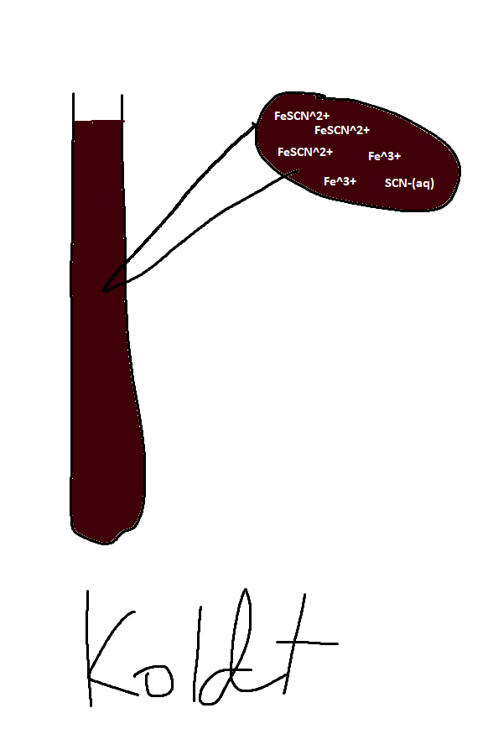

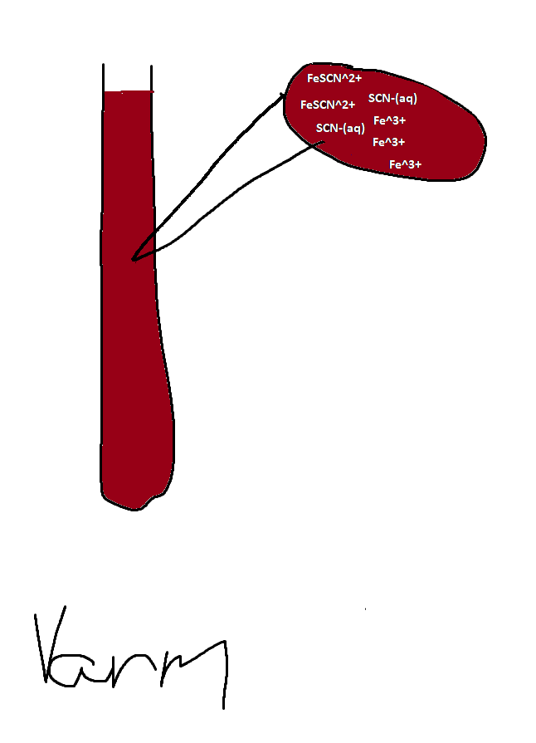

**Forsøg nr. 2 – Tilsættelse af ascorbinsyre**

Ved at tilsætte noget ascorbinsyre vil Fe3+ reduceres til Fe2+. Herved nedsættes koncentration af jern(III) ([Fe3+]).

* Til reagensglas nr. 2 tilsættes lidt ascorbinsyre, rør rundt med en glasspatel.
* Hvis der ikke sker en tydelig ændring tilsættes lidt ekstra ascorbinsyre.
* Noter iagttagelserne - Er der sket en forskydning mod højre eller venstre, ved dette ydre indgreb?

**Opløsning blev mørk gult**

Der er sket en forskydning mod venstre, fordi opløsningen er blevet mere gullig

Opgaver til forsøg 2

* Hvilket ydre indgreb er der foretaget på ligevægtssystemet?

Der er sket en koncentration ændring, fordi vi tilsat askorbinsyre til systemet.

* I hvilken retning er systemet forskudt (brug jeres observerede farve af blandingen i forsøget) og passer det med Le Chateliers princip?

Den bliver forskudt til venstre, fordi koncentrationen af Fe3+ bliver nedsat, så vil systemet gerne lave mere Fe3+. Det gør den mere gulligt og derfor forskudt mod højre.

* Forklar iagttagelserne ud fra reaktionsbrøken.

Når askorbinsyre tilsættes, vil blive reduceret til , hvilket betyder, at [] stiger, mens [] falder. Dette fører til en stigning i værdien af Q. Da Q er en måde at beskrive reaktionens fremdrift på, vil en stigning i Q indikere, at reaktionen skrider fremad i retning mod produkterne (), og at bliver forbrugt.

* Opskriv den kemiske reaktion med jern(III) og ascorbinsyre  
  Askorbinsyre =
* Lav en tegning på mikroskopisk niveau hvor koncentrationen af ionerne i blandingen ses før og efter indgrebet. Sammenlign med jeres makroskopiske resultat (billede af blandingen) før og efter indgrebet).   
  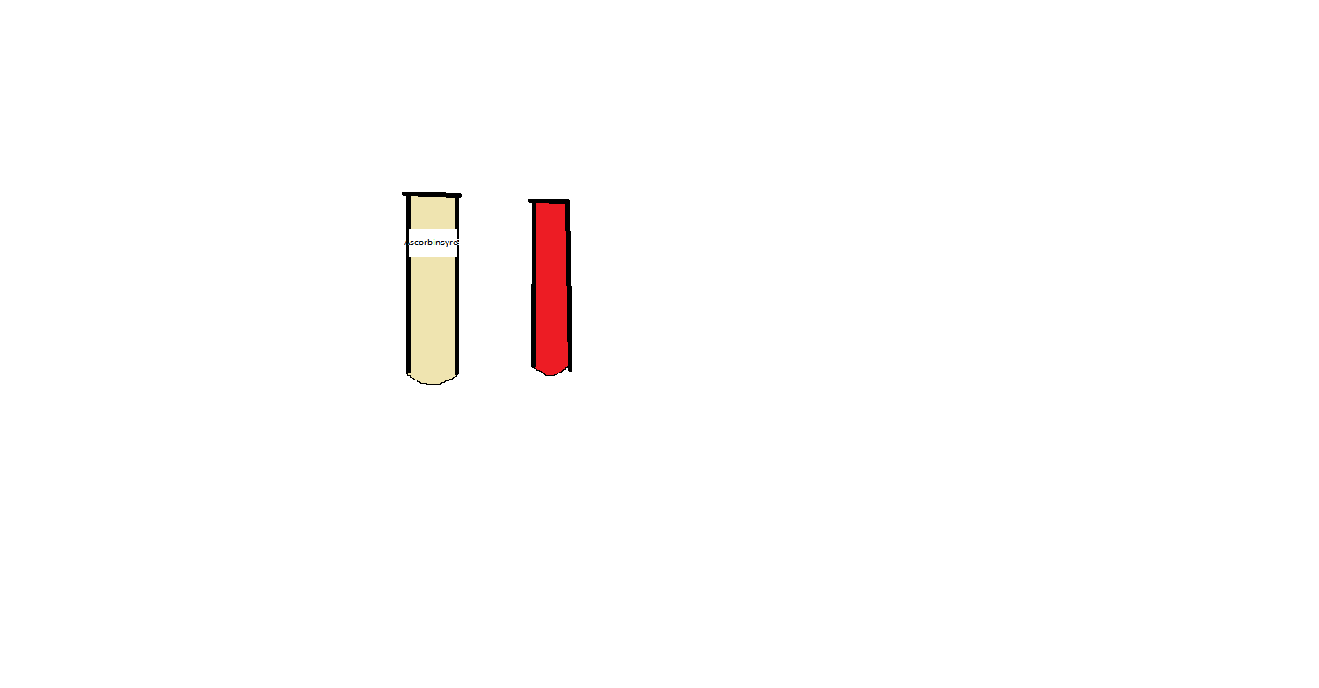

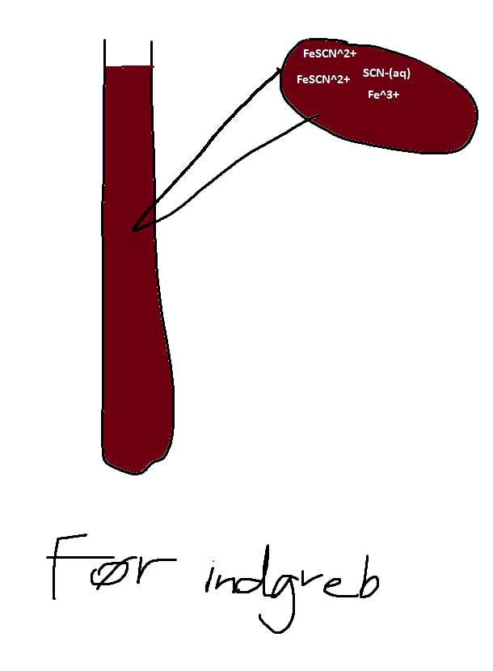

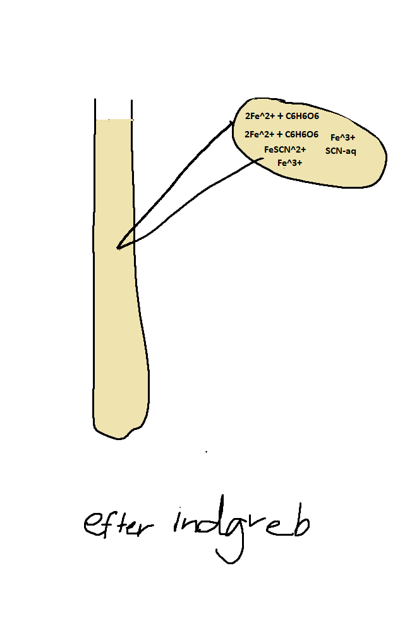

**Forsøg nr. 3 – Tilsættelse af NH4SCN (eller KSCN)**

Tilsæt noget fast NH4SCN (eller KSCN) til reagensglas nr. 3, rør rundt.

* Noter iagttagelserne.

Opløsningen blev mørkere efter få sekunder.

Opgaver til forsøg 3

* Opskriv de kemiske reaktioner der sker når fast NH4SCN ((eller KSCN hvis det bruges) tilsættes.  
  1: Stoffet opløses i vand og bliver til ammonium ioner (NH4+) eller kalium ioner (K+) samt thicoyantioner (SCN-).  
  2: Hvis der er jern(III)ioner ( til stede, kan thiocyanationerne (SCN-) danne et kompleks med dem, kaldt ferrothiocyanat ().  
  3: Hvis der er sølv ioner (Ag+) til stede, så kan thicoyantionerne (SCN-) reagere med dem og danne sølvthiocyanat (AgSCN), som er en hvid fast stof, der falder ud af løsningen.
* Hvilket ydre indgreb er der sket i ligevægtssystemet. Koncentrationsændring, da vi tilsætter KSCN til systemet.  
  Når du tilsætter KSCN til systemet, øger du koncentrationen af SCN- ioner i reaktionen. Dette får ligevægten til at skifte til højre for at kompensere for den ekstra SCN- og opretholde ligevægten. Det kan føre til flere reaktioner, som f.eks. dannelse af komplekser eller udfældning af faste stoffer, afhængigt af de andre stoffer i systemet.
* Forklar iagttagelserne ud fra reaktionsbrøken.  
  Reaktionsbrøken (K) fortæller os, hvordan en kemisk reaktion når en ligevægtstilstand.
* Hvis K er stor (>>1), dannes mere produkt ved ligevægt, og vi ser mere produkt.
* Hvis K er lille (<<1), dannes mindre produkt, og vi ser mere af de reagerende stoffer.
* Hvis K er tæt på 1, er mængden af produkter og reagerende stoffer næsten den samme ved ligevægt. Iagttagelserne i reaktionen afhænger af, om K er stor, lille eller tæt på 1.
* Er der sket en forskydning mod højre eller venstre, ved dette ydre indgreb? Passer det med Le Chateliers princip?

Når du tilsætter KSCN, får du flere SCN-. For at kompensere for dette skifter ligevægten mod højre, hvilket betyder, at der dannes mere af de produkter, der involverer SCN-. Dette følger Le Chateliers princip, hvor systemet reagerer for at modvirke ændringer i koncentrationen af reaktanter og produkter. Så der sker en forskydning mod højre i reaktionen.

* Lav en tegning på mikroskopisk niveau hvor koncentrationen af ionerne i blandingen ses før og efter indgrebet. Sammenlign med jeres makroskopiske resultat (billede af blandingen) før og efter indgrebet).   
  Før Indgreb

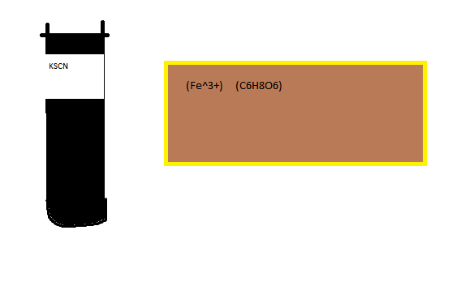  
Efter indgreb

**Forsøg nr. 4a (”opvarmning” til forsøg 4b)**

I et **tomt (dvs. uden noget i!)** reagensglas hældes lidt (ca. et par mL) 0,1 M NH4SCN ((eller 0,1 M KSCN)og tilsæt lidt (ca. et par mL) 0,1 M AgNO3 i et tomt reagensglas (nr. 4)

* Noter iagttagelserne.

Opgaver til forsøg 4a

Opskriv hvilke ioner der er i blandingen lige når 0,1 M NH4SCN (eller 0,1 M KSCN) og 0,1 M AgNO3 er tilsat (dvs. før en evt. reaktion).

* Opskriv et reaktionsskema for fældningsreaktionen (dvs. reaktionen der giver bundfald)  
  NH4+ (fra NH4SCN eller K+ hvis du bruger KSCN) SCN- (fra NH4SCN eller KSCN) Ag+ (fra AgNO3) NO3- (fra AgNO3) Når de blandes, reagerer Ag+ og SCN- til at danne sølvthiocyanat (AgSCN), som er et fast stof, der falder ud af løsningen som bundfald. Reaktionen er: Ag+ (aq) + SCN- (aq) → AgSCN (s)
* Hvilke ioner er ”tilskuer-ioner”. Dvs. ioner der er i blandingen, men ikke indgår i reaktionen.

SCN er tilskuer-ionerne

* Hint: sølv-ionen og thiocyanat-ionen danner bundfald – hvilken farve?
* Lav en tegning på mikroskopisk niveau hvor koncentrationen af ionerne i blandingen ses lige før de 2 opløsninger (0,1 M NH4SCN og 0,1 M AgNO3) blandes sammen og ved ligevægt efter de 2 opløsninger er blandet sammnen. Sammenlign med jeres makroskopiske resultat (billede af blandingen) før og efter indgrebet).   
  Et billede, der indeholder indendørs, mur, whiteboard, rum/stue/værelse

  Automatisk genereret beskrivelse
* 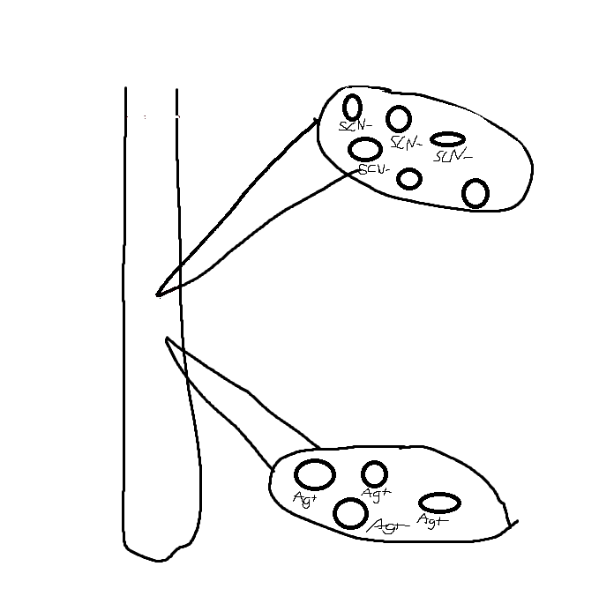
* 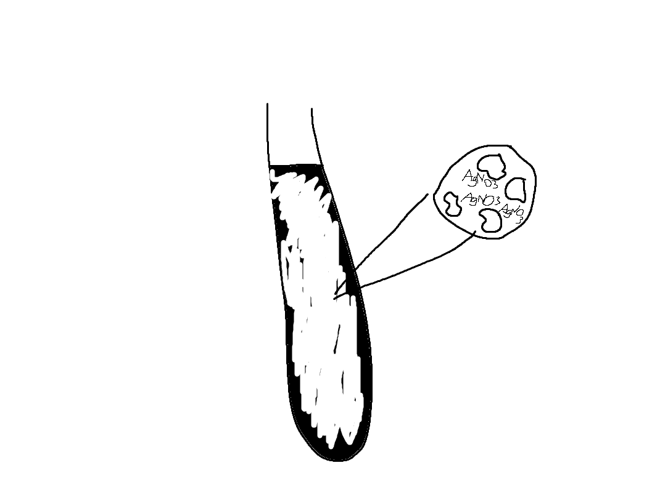

**Forsøg nr. 4b – Tilsættelse af AgNO3**

Tilsæt lidt (ca. et par mL) 0,1 M AgNO3 til et reagensglas (nr. 4b) med basisopløsningen

* Noter iagttagelserne.

Opgaver til forsøg 4b

* Hvilket ydre indgreb er der sket i dette forsøg på ligevægtssystemet (Hint: brug din viden fra forsøg 4a)  
  Den blev mere rød efter lidt tid.
* Hvilken betydning har tilsættelsen af AgNO3 for ligevægtsforskydningen der undersøges i dette forsøg? Vil der ske en forskydning mod højre, venstre eller ingen forskydning?   
  Tilsætningen af AgNo3 fører til en forskydning til højre. Det sker, fordi AgNO3 indeholder Ag+ ioner, som der reagerer med SCN- ioner i NH4SCN for at danne AgSCN. Le Chateliers princip menr at ved en øgning af Ag+ ionkoncentrationen, så ville der danne mere AgSCN, og derefter ville der ske en forskydning mod højre.
* Forklar iagttagelserne ud fra reaktionsbrøken.  
  Iagttagelserne, hvor farven ændres til hvid, på grund af dannelse af sølvthiocyanat-bundfald, kan forklares ved, at der dannes mere AgSCN, hvilket betyder, at mere af SCN- reagerer med Ag+ for at danne dette faste stof. Der sker en forskydning mod højre i reaktionen, som ifølge af tilsætningen af AgNO3.
* Forklar hvorfor der sker en forskydning af ligevægten via de kemiske reaktioner der finder sted og Le Chateliers princip? Passer forskydningen med de observerede resultater (dvs. farven på basisopløsningen).  
  Det er svaret.
* Lav en tegning på mikroskopisk niveau hvor koncentrationen af ionerne i blandingen ses før og efter indgrebet. Sammenlign med jeres makroskopiske resultat (billede af blandingen) før og efter indgrebet).  
    
    
    
    
    
    
    
    
    
  Før indgreb:  
  Et billede, der indeholder Børnekunst, tegning, skitse, clipart

  Automatisk genereret beskrivelse  
  Efter indgreb:  
  Et billede, der indeholder sort-hvid

  Automatisk genereret beskrivelse med mellem tillid

**Forsøg nr. 5 – Tilsættelse af Fe(NO3)3**

Til reagensglas nr. 5 tilsættes et spatelfuld fast Fe(NO3)3 - rør rundt.

* Noter iagttagelserne.

Opløsningen er blevet mørkere da vi tilsat Fe(NO3)

Opgaver til forsøg 5

* Hvilket ydre indgreb er der sket?

Koncentrationsændring

* Opskriv de kemiske reaktioner der finder sted ved tilsættelse af Fe(NO3)3.  
  Når fast jern(III)nitrat (Fe(NO3)3) tilsættes til en opløsning, opløses det og danner jern(III)ioner (Fe^3+) og nitrat ioner (NO3-). Jern(III)ionerne kan også danne komplekse forbindelser med vandmolekyler i opløsningen. Yderligere reaktioner kan forekomme afhængigt af de øvrige stoffer i opløsningen og reaktionsbetingelserne.
* Er der sket en forskydning mod højre eller venstre, ved dette indgreb? Passer det med Le Chateliers princip?  
  Den er forksudet til højre, hvilket betyder at den generelt ville danne mere produkt, hvis muligheden opstår.
* Forklar ud fra reaktionsbrøken hvorfor tilsætning af fast Fe(NO3)3 bevirker denne forskydning. (Hint: udnyt at du ved hvilke ioner der dannes ved tilsætningen af Fe(NO3)3 og de kemiske reaktioner der finder sted).  
  Når du tilsætter fast Fe(NO3)3, øger du mængden af jern(III)ioner i systemet. Ifølge reaktionsbrøken og Le Chateliers princip fører dette til en forskydning af reaktionen mod højre. Det betyder, at der dannes flere komplekse jern(III)-thiocyanationer for at opretholde ligevægten, fordi der er mere jern(III) tilgængeligt.
* Lav en tegning på mikroskopisk niveau hvor koncentrationen af ionerne i blandingen ses før og efter indgrebet. Sammenlign med jeres makroskopiske resultat (billede af blandingen) før og efter indgrebet).

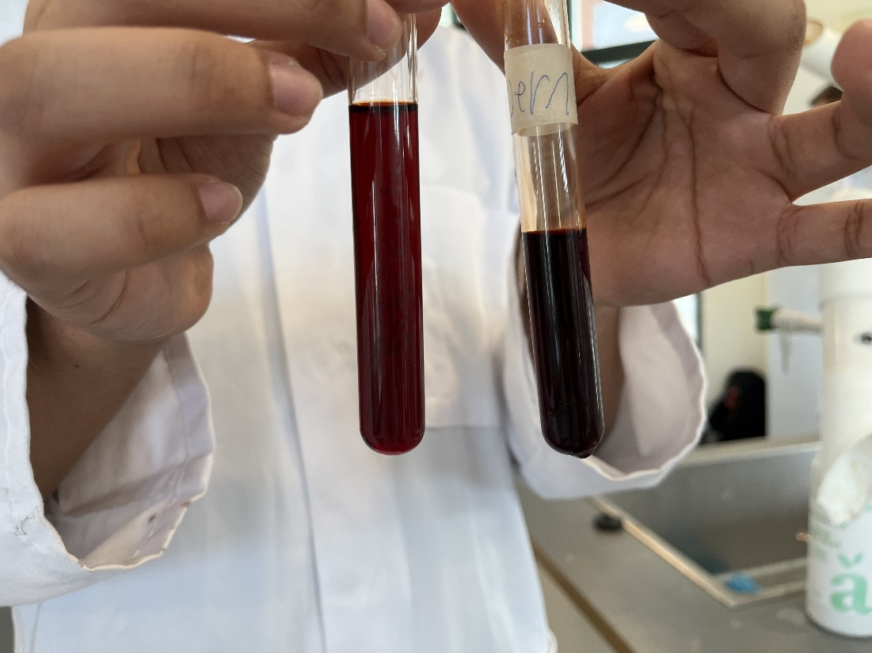



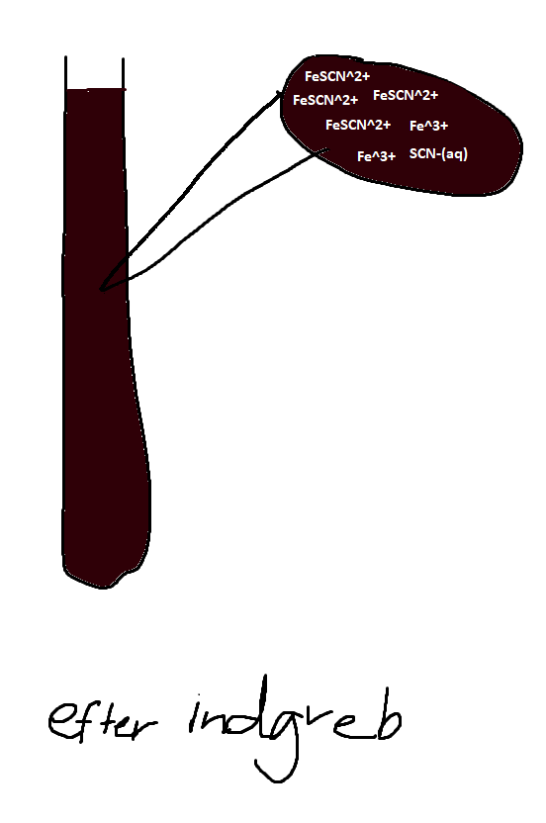

**Opgave**

Lav en aflevering hvor I svarer på følgende:

* Lav en oversigt over de enkelte forsøg og besvar de spørgsmål, der er stillet i vejledningen. (se Tabel 1)
* Ved hvilke af indgrebene er der sket en ændring af ligevægtskonstanten (Kc)?

Der er kun et forsøg, hvor der sker en ændring af ligevægtskonstanten og det er forsøg 1, hvor vi ændre temperaturen ved basisopløsningen. Det gør vi ved at give det et isbad og lig det i kogende vand.

* Ved forsøget tilsættes altid fast stof eller relativt koncentreret sølvnitratopløsning. Hvorfor tilsætter man ikke bare et par mL af de fortyndede opløsninger af det pågældende stof?  
  I det her eksperiment bruger vi normalt fast stof eller stærk opløsning i stedet for de fortyndede versioner af stofferne. Det gør vi, fordi det giver os mere kontrol og gør vores målinger mere præcise. Dermed, så reaktionen sker hurtigere, så vi kan se resultaterne på kortere tid. Og også, det er lidt billigere og mere praktisk, så vi kan lave flere eksperimenter uden at bruge en masse penge eller opbevaringsplads.

Indsæt billeder af jeres glas med nummer mærkat på.   
  
Husk formål, jeres **egen** beskrivelse af hvorledes forsøget er udført (dvs. ikke kopiering af forsøgsvejledningen!), fejlkilder og deres betydning, data/resultater, diskussion og konklusion.  
  
Formål  
Vores formål med dette forsøg var at undersøge, hvordan forskellige påvirkninger påvirker en kemisk reaktion, hvor jern(III)-ioner (Fe3+) reagerer med thiocyanat-ioner (SCN-) og danner en rød kompleks ion kaldet FeSCN2+. Vi vil bruge farveændringer i reaktionen til at afgøre, om ligevægten i reaktionen forskydes mod venstre (gullig) eller mod højre (rødlig) som reaktion på forskellige påvirkninger.  
  
Fejlkilder og deres betydning

Det kunne være at hvis der bliver tilsat for meget i basisopløsningen. Dette ville gøre det mørkere end det burde være, og det betyder at ens resultater er ikke lige så akkurate. Hvis der bliver tilsat for meget af et kemikalie, så ville det ændre resultaterne og reaktion af vores eksperiment. Disse to fejlkilder er meget betydningsfulde, fordi vi ikke får de resultater at vi har brug for. Hvis ens reagensglas er utæt eller ikke er blevet renset god nok, så kan det ændre ens resultater ved at enten at få ens kemikalier til at spilde ud, hvilket ikke ville ændre forfærdeligt meget, på grund af du har kun lidt mindre, men hvis du har rester tilbage, så kunne det blande med ens kemikalier. Det ville ikke kun kludre ens resultater, men kunne potentielt også være fagretligt.

Data:

Tabel Oversigt over de enkelte forsøg

|  |  |  |  |  |
| --- | --- | --- | --- | --- |
| Forsøg nr. | Farve | Ydre indgreb | Observering (hvad så I?) | I hvilken retning forskydes ligevægten |
| Basisopløsning | En mørkt brun/rød farve | Intet | Skete ikke noget/der blev ikke observeret noget | Den var mere forskudt mod højre og det siger vi, fordi opløsningen var mere rødt. |
| 1 (lav temp.) | En meget mørk | Temperatur ændring (specifikt kold) | Der skete ikke særlig meget | Højre, fordi den blev mere rødligt |
| 1 (høj temp.) | En lysere rød farve | Temperatur ændring (specifikt varm) | Den blev lidt lysere | Lidt til venstre |
| 2 | Gul | Koncentration ændring | Den gik for at være rød, til gul | Til venstre |
| 3 | En meget mørk rød | Koncentration ændring | Den blev mørkere efter der blev tilsat KSCN | Den går til højre |
| 4a | En hvid farve | Koncentrationsændring | Den blev hvid | Højre for at kompensere for Ag+ ioner |
| 4b | En rødligt hvid farve | Koncentrationsændring | Den blev mere rød | Den går til højre |
| 5 | En endnu mørkere rød | Koncentrations ændring | Efter at have tilsat stoffet og røre det rundt blev den mørkere kort efter | højre |

Diskussion  
Basisopløsningen er nok ikke temmelig ret akkurat fordi den var blevet ret mørkt. Vi har observeret om, hvor kemikalierne er blevet forskudt og vi har lagt mærke til de ydre indgreb.  
  
  
Konklusion  
Vi kan konkludere at vi har lært med om koncentrationsændringer og mere om ligevægt. Vi har fået en forståelse af, hvad der menes med produktsiden af en kemisk reaktion, hvilket er den side, hvor produkterne dannes. Vi har lært mere og fået en bedre forståelse af Le Chateliers princip.